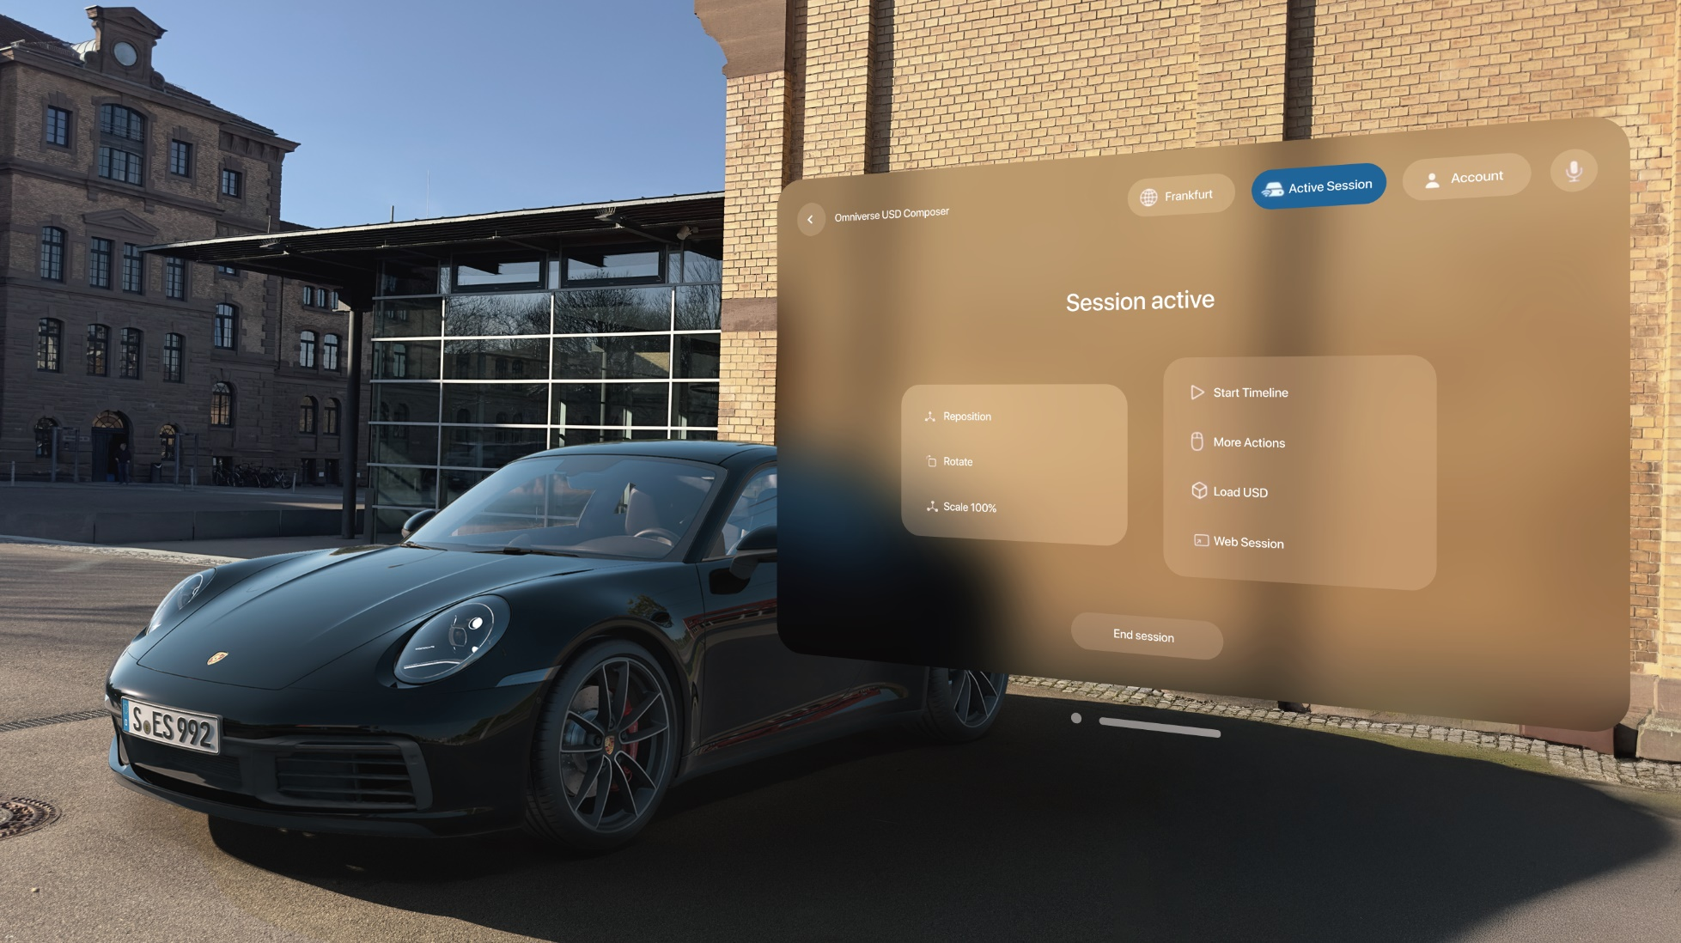



17. März 2025

**MHP und Innoactive auf der NVIDIA GTC 2025**

**MHP und Innoactive erreichen Meilenstein im XR-Streaming**

**Presse-Kontakt**

MHP Management- und IT-Beratung GmbH

**Benjamin Brodbeck**

Leitung Presse- und   
Öffentlichkeitsarbeit

+49 (0) 152 33 14 58 09

[Benjamin.Brodbeck@mhp.com](mailto:Benjamin.Brodbeck@mhp.com)

[](https://www.linkedin.com/in/benjaminbrodbeck/)

**Mirko Geyer**

Referent Data & AI,   
Cyber Security

+49 152 5580 7914

[Mirko.Geyer@mhp.com](mailto:Mirko.Geyer@mhp.com)

[](https://www.linkedin.com/in/mirko-geyer-698b3518b/)

MHP Media / Newsroom

[www.mhp.com/newsroom](https://www.mhp.com/de/insights/newsroom)

* Vom 17. bis zum 21. März 2025 ist MHP gemeinsam mit Innoactive auf der NVIDIA KI-Konferenz GTC an Stand 102 in San Jose, Kalifornien, vertreten
* Spatial Streaming für NVIDIA Omniverse ermöglicht die Darstellung komplexer   
  3D-Modelle auf Extended-Reality-(XR-)Endgeräten
* Präsentiert wird ein detailgetreues, interaktiv steuerbares Modell eines Porsche 911 auf Basis von CAD-Originaldaten auf der Apple Vision Pro
* Denkbar sind Anwendungen beispielsweise in der Fahrzeugentwicklung, bei Schulungen oder Produktpräsentationen

**Ludwigsburg** – Die Management- und IT-Beratung MHP präsentiert zusammen mit dem Münchner Unternehmen Innoactive einen weiteren Meilenstein in der Visualisierungstechnologie: Mithilfe der XR-Streaming-Plattform von Innoactive können große Datenmengen schnell und verlustfrei auf XR-Endgeräte übertragen werden – beispielsweise auf die Apple Vision Pro. Grundlage ist hierbei die Entwicklerplattform NVIDIA Omniverse. Damit sind die umfassende Erstellung und Simulation komplexer 3D-Modelle möglich. MHP und Innoactive arbeiten im Rahmen einer bestehenden Lizenzvereinbarung mit Volkswagen und Porsche an der stetigen Weiterentwicklung. Die Einsatzmöglichkeiten werden vom 17. bis zum 21. März 2025 auf der NVIDIA KI-Konferenz GTC in San Jose, Kalifornien, gezeigt.

**Das virtuelle Fahrzeug**

Die detailgetreue und fotorealistische Darstellung eines Fahrzeugs ist aufwendig und umfasst die Implementierung von Animationen und Funktionen am Modell – die Grundlage für eine beeindruckende und immersive 3D-Erfahrung. Daher hat MHP originale Visualisierungsdaten aufbereitet und alle Varianten sowie Animationen in das NVIDIA Omniverse konvertiert.

Das aktuell vorbereitete Modell bietet beeindruckende Möglichkeiten: Über eine KI-unterstützte Sprachsteuerung können unterschiedliche Varianten des neuen Porsche 911 gezeigt werden – zum Beispiel als Coupé oder als Cabriolet. Zusätzlich ermöglichen animierte Türöffnungen sowie die Felgen- und Farbauswahl ein dynamisches Nutzererlebnis.

Ein detailreiches Modell bringt jedoch auch Herausforderungen mit sich: Rund 75 Millionen Polygone erzeugen ein hohes Datenaufkommen; die Übertragung auf ein XR-Endgerät, etwa eine AR-Brille, ist kaum möglich.

**Effizientes Streaming auf der Apple Vision Pro**

Die XR-Streaming-Plattform von Innoactive löst dieses Problem und ermöglicht die Übertragung großer, komplexer Datenmodelle. Als Grundlage dient hierbei NVIDIAs Spatial Streaming und das Open Source Framework Universal Scene Description (OpenUSD). Dabei profitieren die Modelle von der ausgereiften Darstellung im Omniverse, vor allem durch die korrekte und genaue Berechnung von Licht und Schatten mit der RTX-Technologie von NVIDIA. Neben der Apple Vision Pro ist auch ein Streaming auf alle anderen eigenständigen XR-Geräte wie Meta Quest 3, Vive Focus 3 sowie Pico 3 und 4 möglich. Ein zusätzlicher PC wird hierfür nicht mehr benötigt – Innoactive Portal ist eine cloudbasierte CMS-Lösung und ermöglicht die direkte Übertragung von Omniverse, VREAD, Unreal und Unity auf entsprechende XR-Endgeräte. Mit Ein-Klick-Zugriff, hohen Sicherheitsstandards sowie einer einheitlichen Erfahrung über alle Geräte hinweg ist die Bereitstellung von XR in einem großen Maßstab möglich.

„Mit der Entwicklung von Unternehmensanwendungen für die Apple Vision Pro zählt MHP in Europa zu den Pionieren. Das Wissen und die Erfahrung von Innoactive ergänzen unsere Expertise perfekt“, so Jörg Dietrich, Sales Director bei MHP. „Die Möglichkeiten für potenzielle Kundinnen und Kunden sind schlicht grenzenlos und nicht auf bestimmte Branchen beschränkt – ein großer Mehrwert.“

Generell sind viele Anwendungsbeispiele denkbar, zum Beispiel in Schulungen, im Fahrzeug- und Maschinenbau selbst oder in der Architekturvisualisierung. Die Technologie hat zudem Potenzial in der Medizintechnik und im Bildungswesen, wo immersive 3D-Umgebungen das Lernen optimieren können.

„Mit der Einführung von Spatial Streaming für NIVIDA Omniverse können unsere großen Unternehmenskunden die Iterationsgeschwindigkeit und die Qualität der Entscheidungsfindung deutlich erhöhen. Die Zusammenarbeit mit MHP wird uns helfen, die Bereitstellung und Integration in bestehende Daten-Workflows zu beschleunigen", sagt Daniel Seidl, Gründer und CEO von Innoactive.

**Präsentation auf der NVIDIA GTC 2025**

Auf der GTC 2025 haben Besucherinnen und Besucher die Möglichkeit, das XR-Streaming am Innoactive Stand 102 im XR-Pavillon selbst auszuprobieren und sich von den vielfältigen Einsatzmöglichkeiten zu überzeugen.

Sie möchten mit den Ansprechpartnern über die Lösung sprechen oder auch vor Ort testen? Dann melden Sie sich gerne bei uns. Wir vereinbaren für Sie einen individuellen Termin.

*Verbrauchsangaben*

*911 Carrera: Kraftstoffverbrauch kombiniert 9,4 l/100 km; CO2-Emissionen 215 g/km*

*911 Carrera Cabriolet: Kraftstoffverbrauch kombiniert 9.6 l/100 km; CO2-Emissionen 218 g/km*

**ENABLING YOU**

**TO SHAPE A BETTER TOMORROW**



# Über MHP

Als Technologie- und Businesspartner digitalisiert MHP seit 28 Jahren die Prozesse

und Produkte seiner weltweit rund 300 Kunden in den Bereichen Mobility und Manufacturing

und begleitet sie bei ihren IT-Transformationen entlang der gesamten Wertschöpfungskette.

Für die Management- und IT-Beratung steht fest: Die Digitalisierung ist einer der größten Hebel

auf dem Weg zu einem besseren Morgen. Daher berät das Unternehmen der Porsche AG sowohl

operativ als auch strategisch in Themenfeldern wie beispielsweise Customer Experience und Workforce

Transformation, Supply Chain und Cloud Solutions, Platforms & Ecosystems, Big Data und KI sowie

Industrie 4.0 und Intelligent Products. Die Unternehmensberatung agiert international, mit Hauptsitz in Deutschland und Tochtergesellschaften in den USA, Mexiko, Großbritannien, Rumänien und China. Rund 5.000 MHPlerinnen und MHPler vereint der Anspruch nach Exzellenz und nachhaltigem Erfolg.

Dieser Anspruch treibt MHP weiter an – heute und in Zukunft.

mhp.com